Seminář se koná dne 22.5.2008
na Fakultě architektury VUT v Brně, Poříčí 5

(pilotní ověření projektu Hlína dnes)

Pilotní ověření některých bodů modulové výuky projektu
ESF OP RLZ „Hlína dnes“, které dosud nebyly ověřeny.
Bude se jednat především o těžbu surovin, výrobu
hliněných prvků a legislativu.

Přednášky přednese pan Ing. Polach, který se spolupodílí
na projektu. V další přednášce pan Žember poví o nové
výrobní lince firmy CLAYGAR na lisované cihly, která již
začala vyrábět akreditované hliněné výrobky u Šternberka.
Hlína dnes
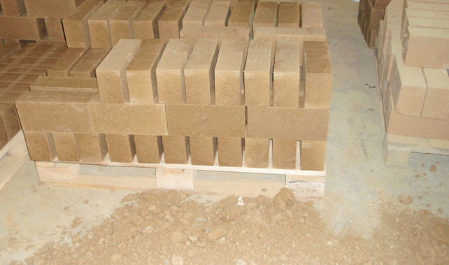

22.5.2008

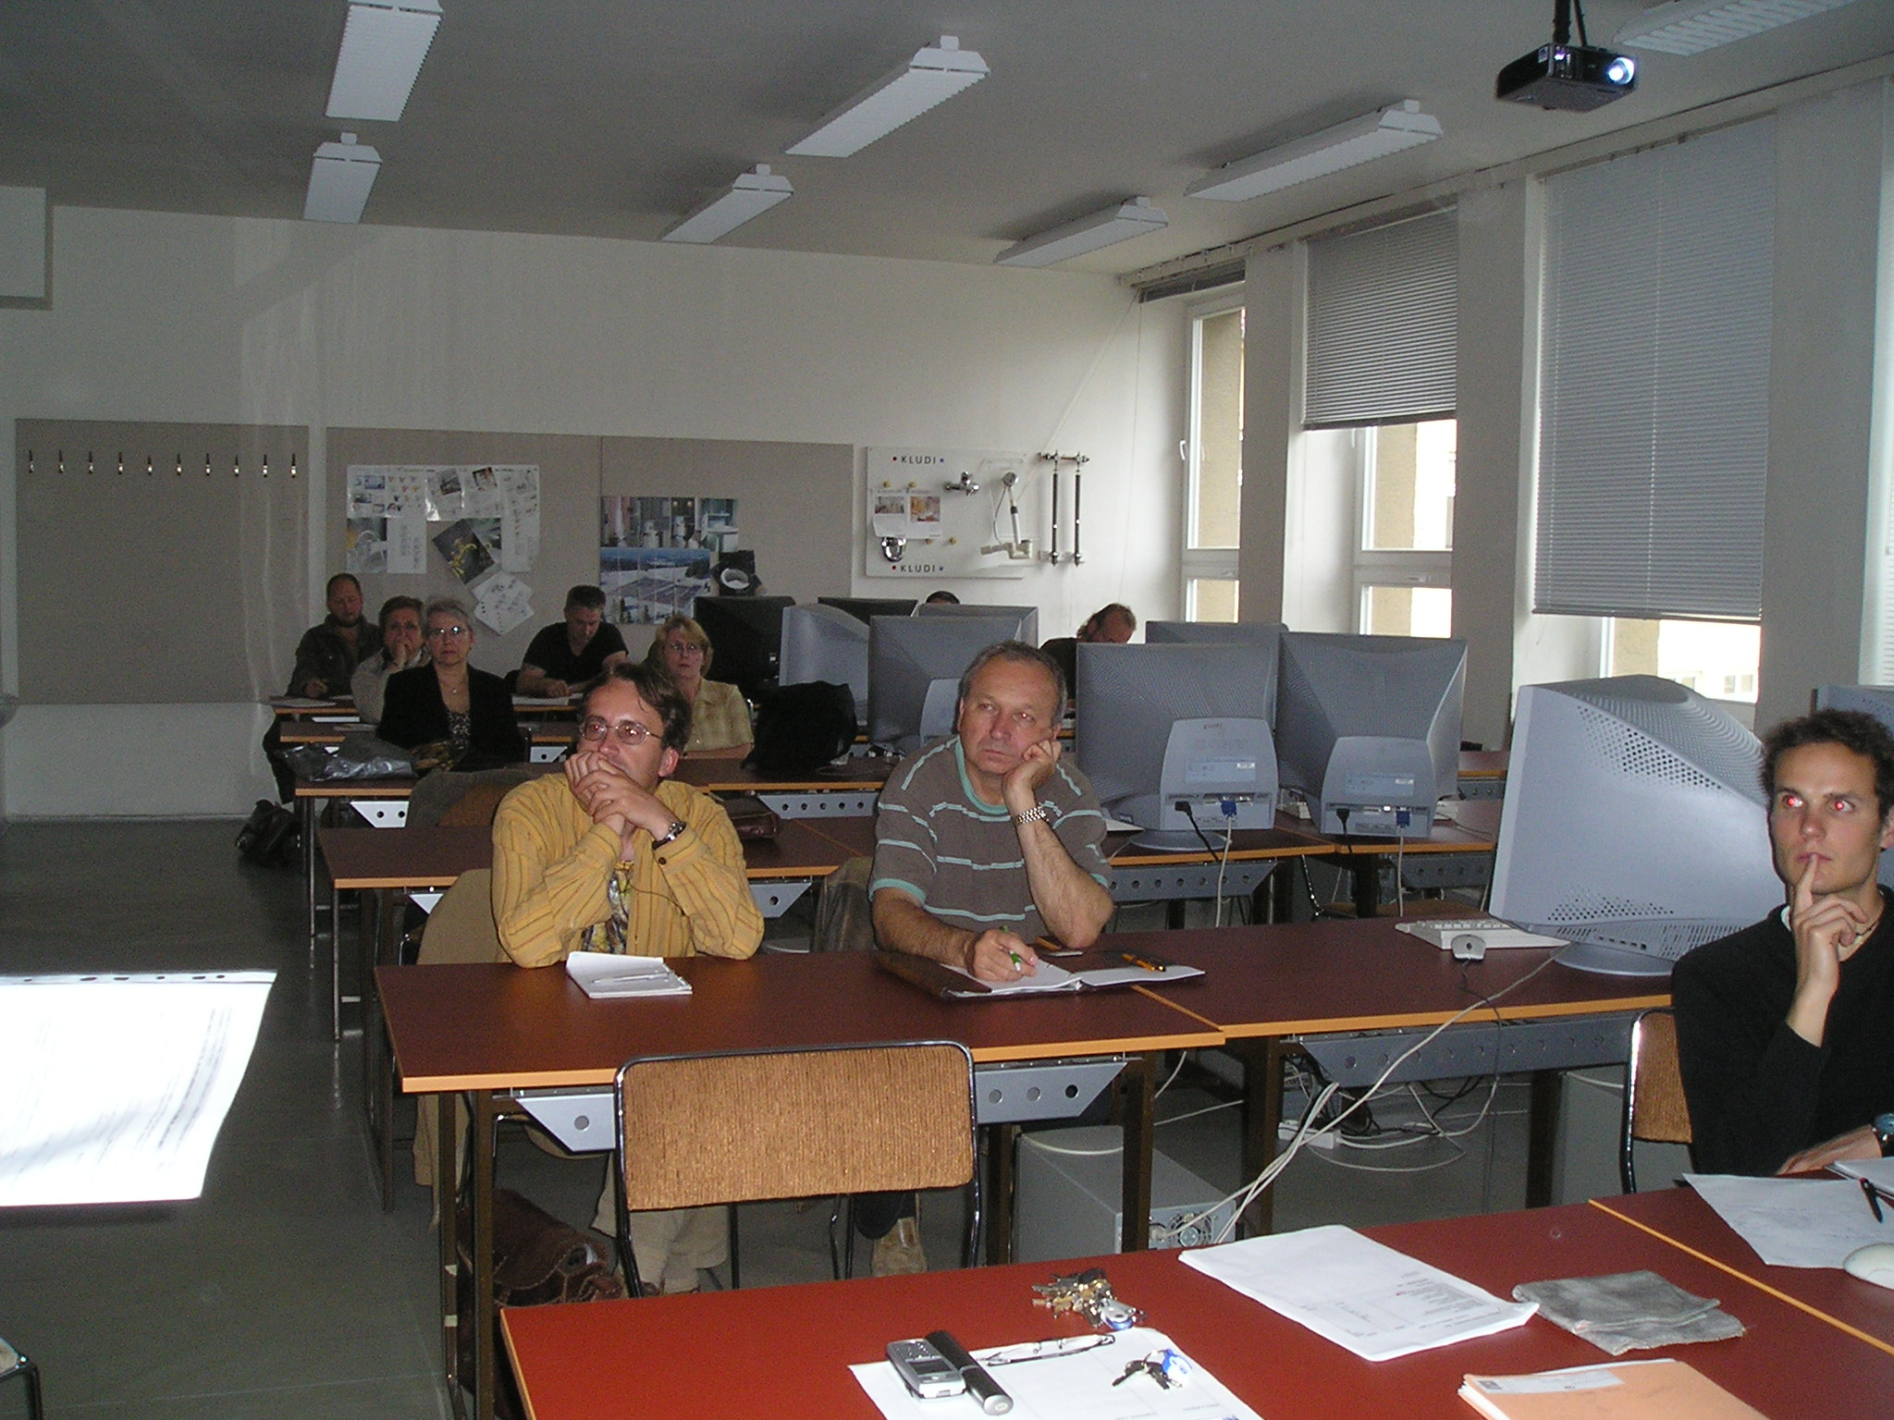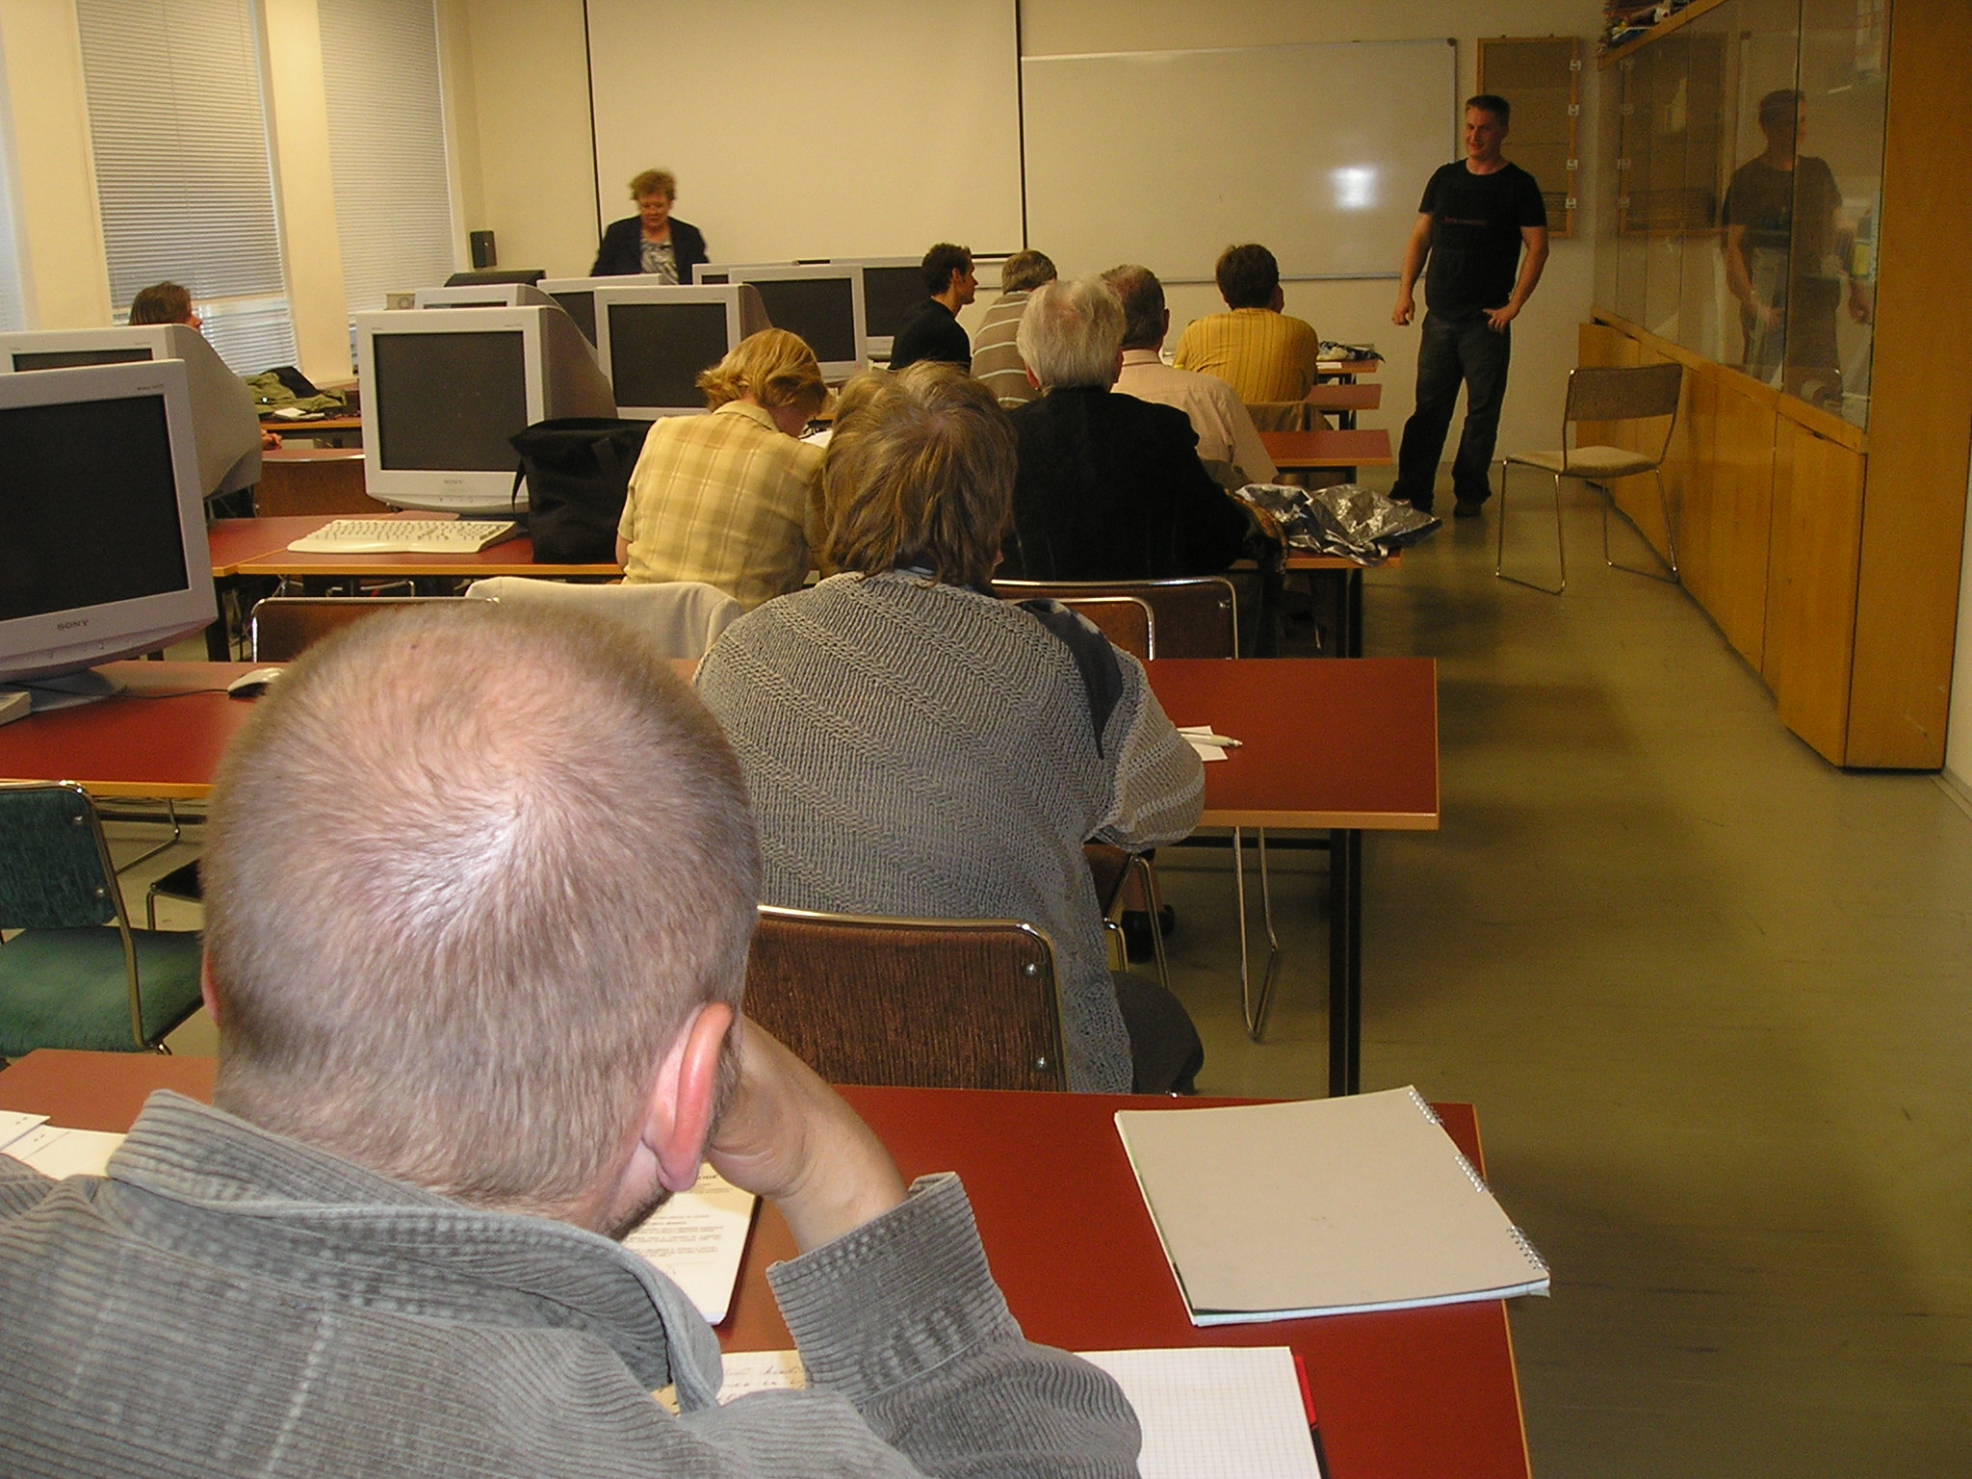
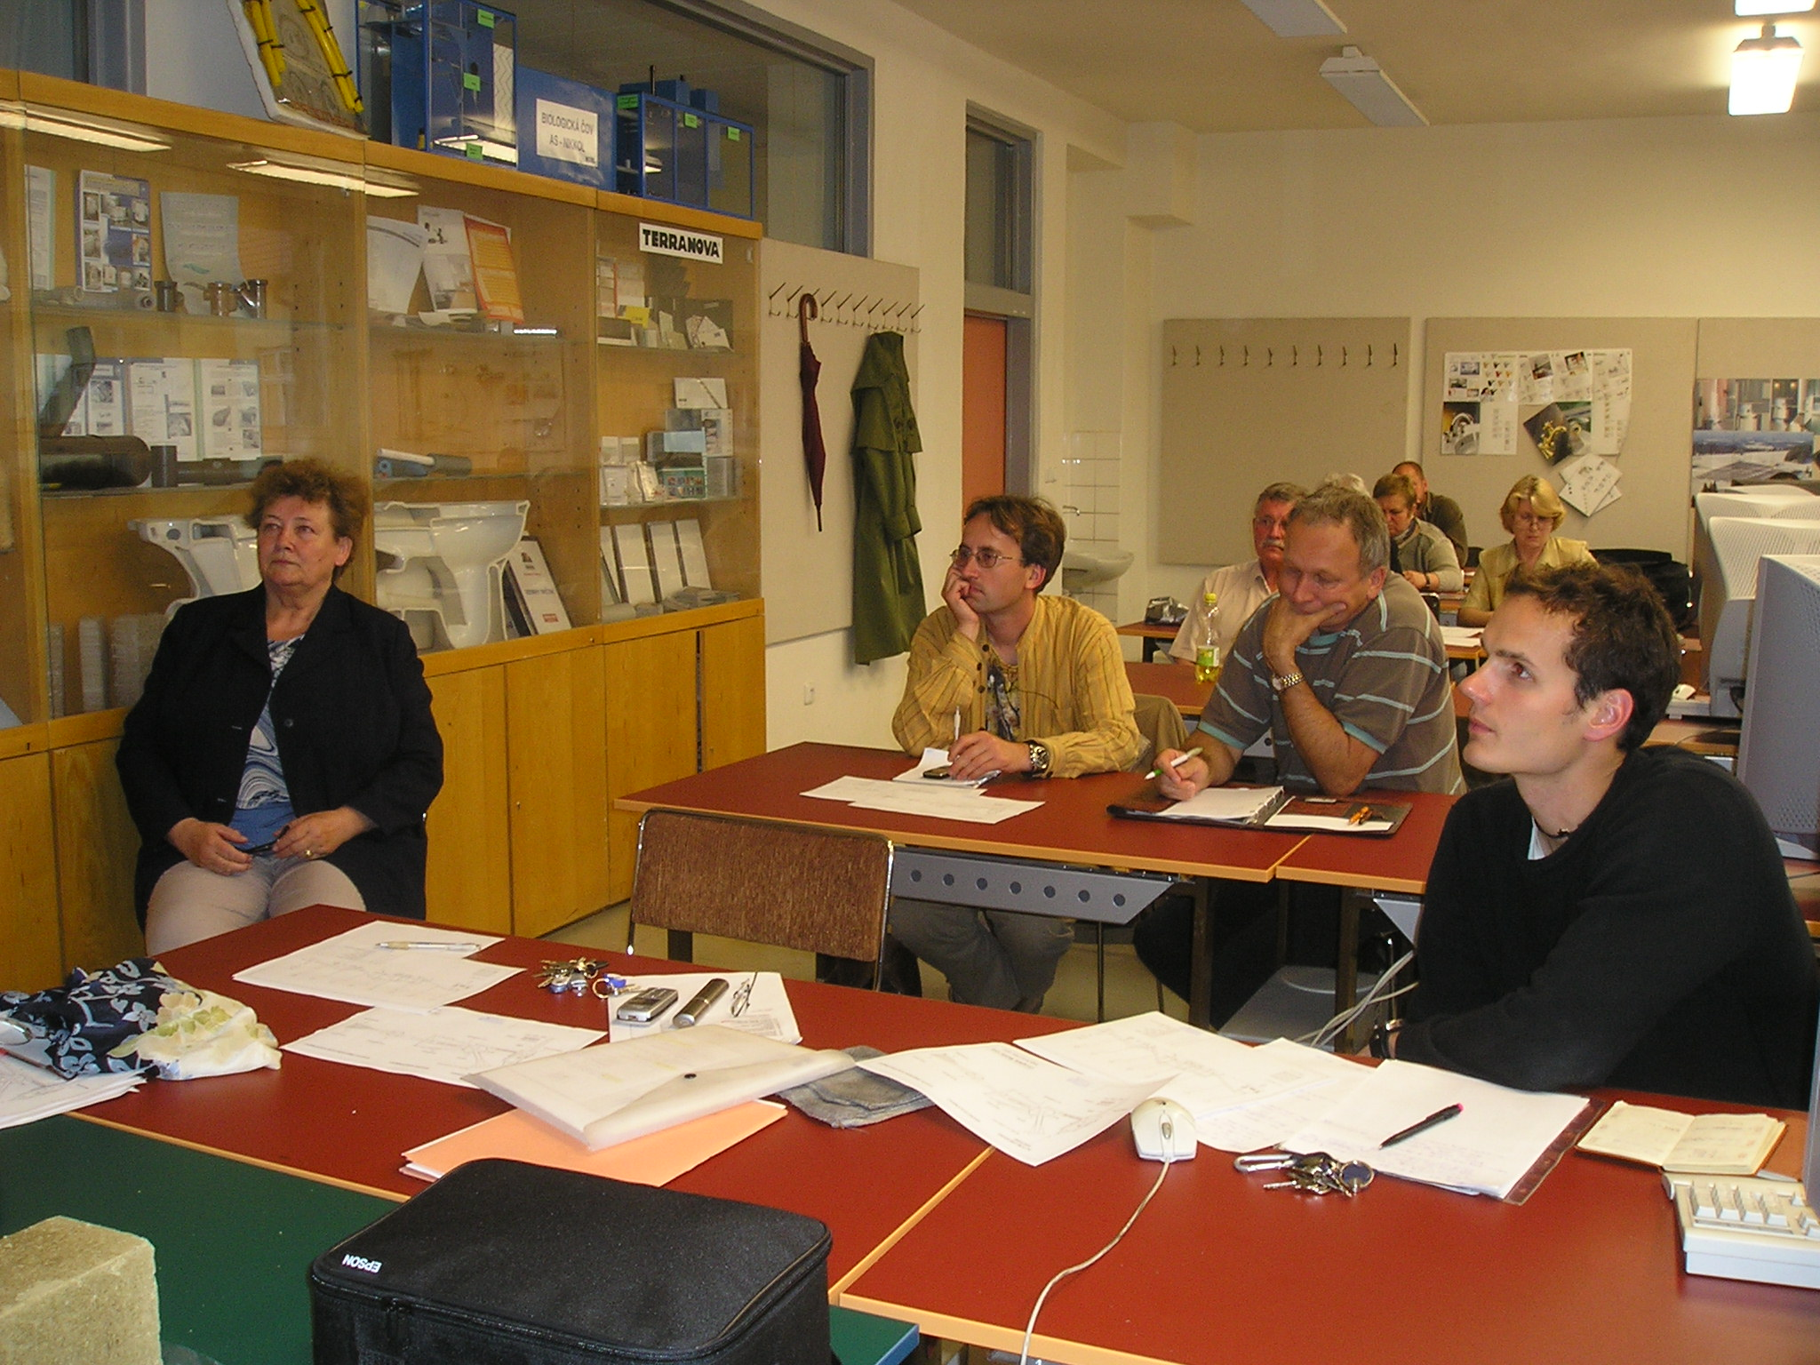

Seminář „ Hlína dnes“ - dne 22.5.2008
na Fakultě architektury VUT v Brně, Poříčí 5

